宣教实践

网络宣教动力的来源及具体运作
温以诺、黄靖斌
《环球华人宣教学期刊》第五十三期 Vol 1, No 16 (July 2018)
@ www.GlobalMissiology.org

- 前言

主耶稣基督说：「这天国的福音要传遍天下，对万民作见证，然后末期才来。」 （马太福音廿四14）。在主再来之前，每一位基督徒，每一个教会都有责任向万人作见证传福音。究竟福音有否传开呢？福音已传到什么地步了呢？根据哥顿康韦尔神学院（Gordon-Conwell Theological Seminary）所制作的 2016 年全球基督教状况数据指出，目前全世界有 21 亿人口仍属于福音未得之民。在「Joshua Project （乔舒亚计划）」（http://legacy.joshuaproject.net/）的资料中进一步提到，全世界共有 17009 个族群，未得之民的族群为 7078 个，约占百分之 41.6。而全球人口约 74.7 亿，未得之民约 31.4 亿，约占百分之 42。

有鉴于此，我们仍须努力传扬福音，尽心尽力地完成主的大使命。时代的见证人必须了解及善用现代人的言语，处身于现实的环境，接触群众，见证重生的生活，才能不负所托。今日的基督徒和教会能负起时代的见证，就视乎我们是否肯付上代价。

21 世纪的新媒体时代，更是一个福音宣教的良机。优质的福音信息，通过新媒体，以高度的个性化传递给每个人。传播中互动性的加强，使其呈现更快速的网状传播，达到了前所未有的广度与深度。今天的基督徒需要心意更新而变化，学会
如何真正地拥抱新媒体，并使其为我们所用。心意更新而变化要求基督徒不但改变
外部形式，同时更要改变心态，拥有全新的思维方式。传统的宣教模式是“点对点”，“人对人”的 P2P 模式。 这受场地和人力资源的限制。新媒体的传播模式则是 O2O，从线下到在线，再从在线到线下，循环上升，无远弗届。此外，网络到网络的 N2N 模式更是当下的趋势。新媒体时代的科技，已经搭建起人与人之间、教会和教会之间的互动通信平台。网络直播、在线会议、微信群聊等实时的互动形 式，使得教会和全球各地散居的信徒能够通过一块小小的屏幕连接在一起，许多过 去心有余而力不足的事工变为了可能。科技高度发达，为福音的传播提供了极大的 空间，我们必须突破固有的思维模式，不断创新。去年是宗教改革 500 周年。宗教改革本身体现的就是对新技术、新媒体高度的重视。500 年前，正是印刷术的应用以及木刻民谣等形式的配合，使得宗教改革的思想得以传播，影响普罗大众。

本文皆在简述网络宣教动力的来源及具体运作。在此先介定以下数个钥词︰

•网际网络（Internet），是网络与网络之间所串连成的庞大网络，这些网络以一组

标准的网络 TCP/IP 协定族相连，连接全世界几十亿个装置，形成逻辑上的单一巨大国际网络。它是由从地方到全球范围内几百万个私人的、学术界的、企业的和政府的网络所构成，通过电子，无线和光纤网络技术等等一系列广泛的技术联系在一起。这种将计算机网络互相联接在一起的方法可称作「网络互联」，在这基础上发展出覆盖全世界的全球性互联网络称网际网络，即是互相连接一起的网络。网际网络
带有范围广泛的信息资源和服务，例如相互关联的超文本文件，还有全球信息网的

应用，支持电子邮件的基础设施，对等网络，档案分享，以及 IP 电话服务。

•网络宣教——通过网络并适应当代网民的特点，向他们传扬不变的古老福音。
•网络宣教士——这些人明确地领受来自神的异象，以在网络上传福音为己任，不断地在网络上通过协作和其它传递信息的方式，来传递基督教信仰。

•网上基督徒——利用业余时间在网上来传递基督教的信仰的人。

•宣教动力——举凡与宣教的动机过程、人事身、工作策略与结果等有关的动态能力及因素。
- 从关系论看宣教动力的来源及分类

温以诺曾就「宣教动力」的主题撰写两篇专文：
- 温以诺、教会宣教动力的来源、分类及具体运作。《环球华人宣教学期刊》第40 期，2015 年4 月。
- 温以诺、从关系论反思宣教的动力。《环球华人宣教学期刊》第46期，2016年10月。

宣教动力的来源及分类，有来自三一真神：众光之父、万福之源(雅一17) 。但亦有来自装作光明天使的黑暗权势(林后十一14) 。由此观之，宣教动力的来源有正邪之分，其本质有善恶之别，动力彰显的恩赐有真假不同。亦有荣神益人或绊跌害人之果效各异。故此遇事须慎思明辨，判断须正本思源，否则易生混乱，引至迷失方向，甚至离经叛道，后果堪虞！下图可供参考，以防陷入极端、异端之迷困。

图1 — 从关系论看宣教动力的来源及分类

类别  项目 | 上头（正）  (约六31-32,38,42; 雅一17) | 下头（邪）  (约八23)
来 源 | 众光之父 (约壹一5；雅一16-17) | 说谎人之父 (约八44)
来 源 | 复活的基督(林前十五) | 假装光明的天使(林后十一14)
来 源 | 得胜的弥赛亚(弥五2-5) | 天空属灵气的恶魔(弗六12)
来 源 | 真理的圣灵 (约十六7-15) | 弯曲悖谬的灵 (腓二15)
来 源 | 三一真神 (太三16-17;林后13:14) | 今世的神 (弗二2;约十二31)
本 质 | 善 (罗十二1-2) | 恶 (路八2)
本 质 | 真 ( 约 十六12-15; 约壹 四16) | 假 (王上廿二1-23; 路六26; 太廿四24;  约壹 三24-五3; 约贰 7-11 )
本 质 | 光明之子 (弗 五8-14) | 黑暗之子 (歌一13)
 | 恩典、恩赐  (罗四4; 弗三7; 林前十二8-11) | 假恩典、假恩赐 (太七21-23)
 | 圣灵的果子 (加五22-23) | 情欲的事 (加五19~21)
 | 助人 (林前十二13-14; 弗4:29) | 害人 (太十八6-9)
功 用 | 更丰盛的生命 (约十10) | 偷窃、杀害、毁坏 (约十10)
 | 建立基督的身体 (弗四1-16) | 拆毁基督的身体（林前三17）
 | 扩张神的国度  (太六9-10,廿四14; 彼后三10-13) | 扩张黑暗的权势:世界、肉体、与魔鬼  (约壹四1-6; 歌一13)
 | 向神尽上本份  (太廿二37-40;罗十三1-7) | 为己眼前利益(路四5-6)
 | 金银宝石、永恒价值(林前三10-13) | 草禾禾楷、不能久留(林前三10-13)
结 果 | 荣神 (林前十一31; 太五13-16) | 不荣神、羞辱主 (来 六6)
结 果 | 得赏奖 (林后五10) | 被审判 (启廿11-15)

上图简单扼要地，列出宣教动力的来源，有上头与下头之分。其本质有真假善恶之别。其功用有助人或害人之异。其结果能荣耀神，又可以羞辱主 的名；得赏奖或被审判。

从关系论看宣教动力具体运作的两类模式
关系导向模式的宣教，是着重从上而下、先纵后横地领受神赐恩情，作为基础及源起。然后既纵又横地，与人共享神赐恩情。时尚流行的宣教模式，属方程式(formulaic)、经营式(entrepreneurial) 、 地域性(territorial)、项目式(programmatic) ，可细分为：事工导向的宣教，及经营式导向 (或管理导向managerial)的宣教:
- 事工导向的宣教 (programmatic missions): 随从世俗化办事原则及细则，实践宣教。从事宣教时，沉迷于事工的策划、推展及醉心于事工的效应。
- 企业/管理导向宣教(managerial/entrepreneurial missions): 随从世俗化经营/管理式的原则及办事原则，实践宣教。从事宣教时，又沉迷于经营/管理的的效应。

正如下图所示，关系导向模式的宣教与时尚「事工导向的宣教」及「企业/管理导向宣教」模式，非常不同。
图2 — 三种宣教导向比较图表

类别  项目 | 时尚流行的宣教模式 |  |  |  | 关系导向宣教模式
类别  项目 | 事工导向宣教 | 企业/管理导向宣教 |  |  | 关系导向宣教模式
构  想  运  作 | -存在论:以人界为重,轻视灵界:神,天使  -巴别塔效应:背弃神旨,为己立名(创十一1-9) |  |  |  | -存在论:神、天使、人;  -敬神益人
构  想  运  作 | -知识论: 持守批判实在论 |  |  |  | -知识论:持守关系实在论
构  想  运  作 | 坚信: 办事须刻意努力的原则  (effort-optimism),亦重视事工的细则 |  |  | -坚信:  企业管理的原则 | -坚信:  关系的互动、互惠原则
构  想  运  作 | -包装式:  重视程序及可见效应 |  | -实用主义:可量度的  成功工具主义 |  | -关系网络:  重视关系性及互动的动力
构  想  运  作 | -单层面: 人界;  -单向度: 横向 |  | -单层面: 人界;  -单向度: 横向 |  | -多层面:三界互通;  -多向度:先纵后横、既纵又横; -  -多处境:先关系、后事工
构  想  运  作 | -单处境: 事工为重 |  | -多处境: 企业为重 |  | -多层面:三界互通;  -多向度:先纵后横、既纵又横; -  -多处境:先关系、后事工
构  想  运  作 | -综合研究法 |  | -工商管理学 |  | -综合研究法

由上图显示关系导向宣教模式中，其其构思范畴，包括神、天使及人三重境界。故此宣教是多层面而涵盖互通的三界。宣教的使命、参与宣教事奉者的召命、 宣教事工运作时的能力恩赐‥‥等，都是来自至高无上的三一真神，故属纵向：从上而下。运作时宣教事奉的动机出自体贴神的心意、顺从神的吩咐、使人与神和睦、将荣耀归与真神‥‥等情，都是先纵后横、既纵又横的模式。其详情细项，均表列于下图：

图3 — 从关系论看宣教动力具体运作的两类模式

类别  项目 | 上头（正） | 下头（邪） | 三方面
1) 福音使者(纵) | “但无论是…天上来的使者、若传福音…”(加一8; 弗六20) |  | 人事(纵)
2) 福音预工  (大诫命) (先纵后横) | “要爱人如己” (可 十二31-33) | “恨弟兄的，是在黑暗里”  (约壹二11) | 过程  (先纵后横)
3) 福音传播  (大使命…)(先纵后横) | “所以你们要去…;给他们  施洗…”(太廿八19-20) | “迷惑人的会越来越坏”  (林三13;约贰一7) | 过程  (先纵后横)
4) 门徒训练  (大使命…)(既纵又横) | “使万民成为我的门徒…”  (太廿八19-20) | “假先知…假师傅, 私自引进陷  害人的异端” (彼后二1) | 过程  (先纵后横)
5) 教会设立  (神的心意) (既纵又横) | “我要把我的教会建造在这  盘石上” (太十六18) | “凶恶的豺狼将进入你们中间，  不会顾惜羊群”(徒廿29-30) | 结果  (既纵又横)
6) 教会增长：  (质、量)(神的欣悦)  (既纵又横) | “渐渐增长; 神叫他生长”  (弗 四11-17; 林前三6-9) | “阴间的权势”  (太十六18） | 结果  (既纵又横)
7) 国度扩张  (永恒终局) (既纵又横) | 愿神的国降临 (太六10) | 脱离黑暗的权势…  爱子的国里 (西一13) | 结果  (既纵又横)

三、网络宣教的正向动力与契机

在宣教事工上，动力是非常重要的。网络宣教能否成功，与我们的动力有关。当我们拥有正确的动力时，网络宣教就不是难事。

在宣教的事情上，主耶稣给了我们什么样的动力呢？使徒行传第一章记载了耶稣把宣教的工作托付给使徒们。耶稣说：「但圣灵降临在你们身上，你们就必得着能力，并要在耶路撒冷、犹太全地，和撒玛利亚，直到全地，作我的见证。」
（徒一 8）滕近辉牧师曾说：「耶稣不是透过十二门徒完成大使命，而是透过圣灵将福音传遍天下。」所以，不论是我们个人或教会，都需要圣灵的动力来完成福音的工作。若没有圣灵的能力，传福音将是非常困难的事！

圣灵的动力可分为两方面：一、里面的动力；二、外面的动力。除了强调外在

圣灵的恩赐，我们也别忽略了圣灵内在的动力——圣灵的果子。2

过去的沟通方式以同步模式为主，如见面、通电话等，但因时间有限，空闲 时间不一，所以生活反而容易脱节。网络令人与人之间能有更紧密的异步沟通， 这新模式正好解决同步沟通时间不足的问题，更令交流变得多样化，达到巩固关系、深化关系、延伸牧养三重效果。生命见证是传扬福音的重要环节，而最佳的生命见 证，其实就是我们每天面对不同经历时，如何按圣经的教导行事为人。基督徒的生 命点滴可成为造就或绊倒他人的关键。顺带一提的是，基督徒在网上的话语不仅仅 是表达个人意见，更重要的是展露我们里面的生命。有种说法说，网络社群媒体是 个人自我表达和欣赏，但基督徒不完全是这样，当你表明你的信仰之后，你就不仅 仅代表你自己了，你代表着神赐给你的生命代表你的信仰。每个人说话都是一种生 命的流露。

网络世界为基督徒提供广大且跨地域的空间，传扬个人生命见证、福音及牧养 信息；而受到感动造就的人，也可轻易透过 「赞」 （Like）及「分享」（Share） 将祝福进一步推展到自己的朋友圈及生活圈当中。只要我们愿意，圣灵便会与我们 同在，使我得着能力，不论是犹太全地、撒玛利亚，甚王全世界，都能为主作见证。

除了圣灵的动力，也要有从神而来的宣教的异象。保罗曾说：「我故此没有违背那从天上来的异象」（徒廿六 19）不仅是保罗，他身边的提摩太、巴拿巴、
路加、马可也看见同样的异象，所以他们能紧密地连结成一个宣教的团队，拼发出

爆炸的力量；因为异象产生使命，产生凝聚力。何谓异象？异像是：「看见神所看见的，思考神所思想的。」没有异象，我们仍能做基督徒，在教会服事，但却很难产生宣教的动力和使命。

向网络使用者宣教需要多少位网络宣教士、几位网上基督徒呢？根据 We Are

Social 网站显示，截至2018 年1 月，全球人口约76 亿，其中约有40 亿网络使用者， 占了全球人口约百分之 53 （图4）。 这些网络使用者分布在脸书、微信、
WHATSAPP、LINE 等等新媒体里（图5）。4使用脸书的网民甚至多过于中国的总人口！若是有千千万万个接受了上帝给与的异象，并且受上帝差遣的网络福音使者， 基督教就可以改变网际网络的面貌。但目前的情况是，在整个华人基督徒中，网络 宣教还是一个陌生的新观念，使用网络宣教的宣教士屈指可数，网络教会未被列入 教会的差传工作中，诸多教会建构的网站，主要还是供内部使用的布告栏，吸引的 仍是一些基督徒。在公共空间或公共论坛中，基督徒甚少发声，也很少主动争取发 声。然而，在科技日新月异的处境中，我们想要有效为基督作见证，必须就分掌握 新媒体的力量与资源。
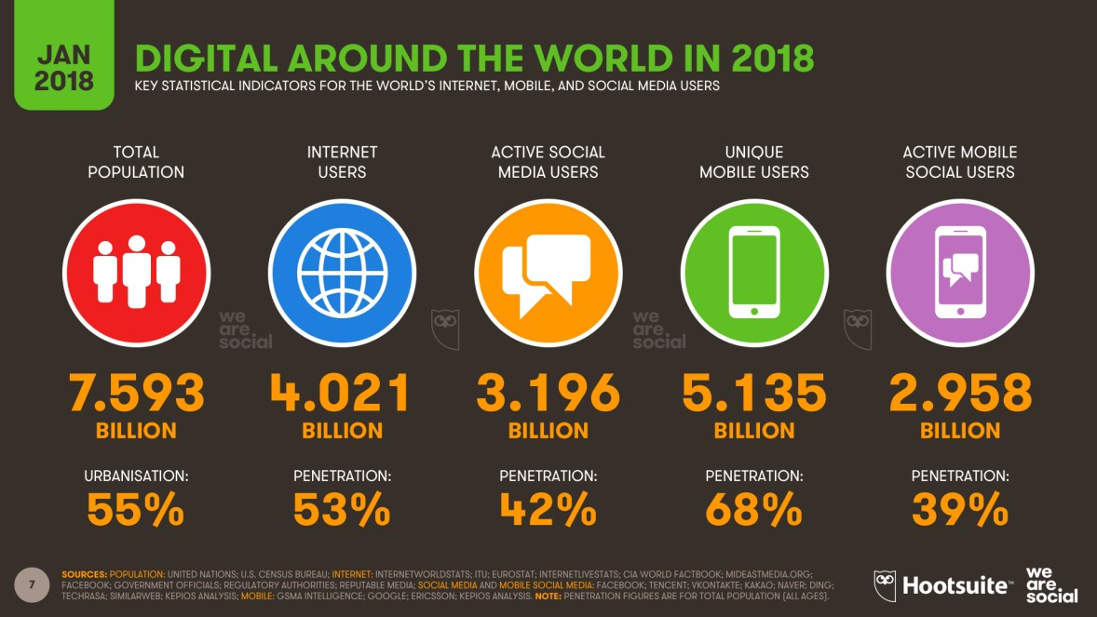

图4 — 全球人口网络使用者

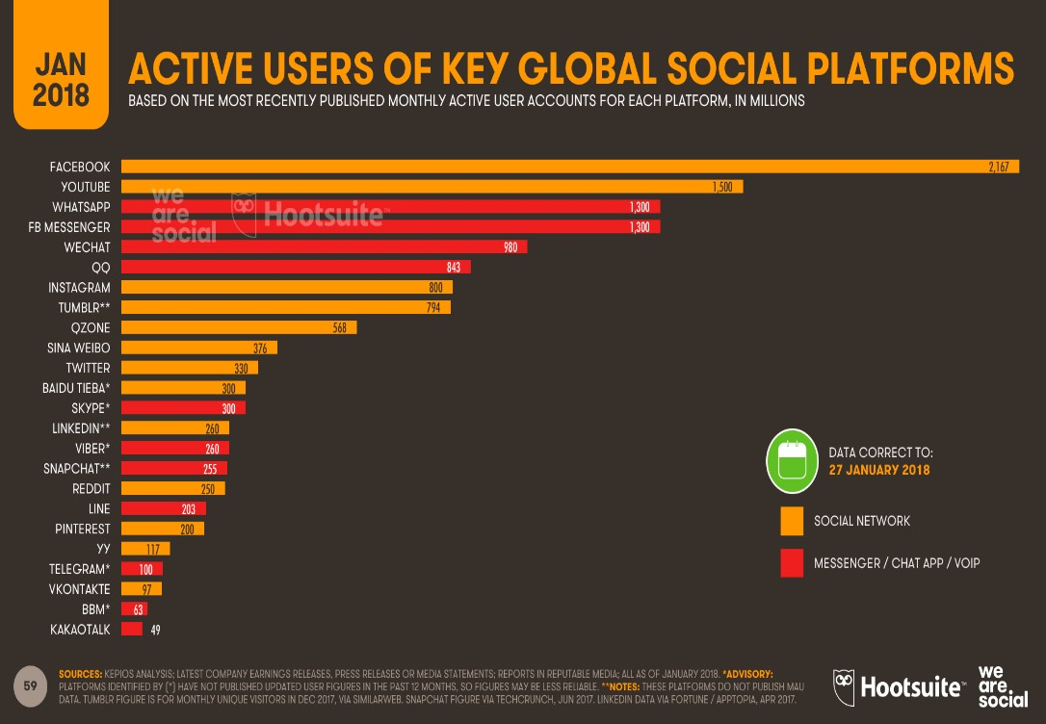

图5 — 网络使用者在脸书、微信…等新媒体分布图

网络带给我们对媒体宣教事工一个全新认识，或者说回归本质的一个认识，那

就是基督徒是媒体、教会是媒体。宣教成为信徒的生活方式，朋友圈就是你我的牧场。教会和信徒需要探讨的不是该不该、能不能的问题，而是在不同时代里当如何有效使用与发挥的问题。使用网络宣教的观念跟约翰福音一章十四节所说的「耶稣道成了肉身，住在我们中间，充充满满的有恩典有真理」，是一样的。人类史上最伟大、最动人、最值得我们效法的传播模式就是「道成肉身」。耶稣从天上降卑到人间，使我们得以与神和好，恢复连接。因此，我们也应该要进入网络社群当中， 以生命影响生命，他们在脸书，我们就进入脸书；他们在微信，我们就进入微信！ 我们常听到「未得之民」这个名词，但其实，在网络社群中也有着许许多多的「未得之民」，教会不可视而不见！
数百年前，路德在注释诗篇中的一句名言时说：「上帝不是要我们在我们的朋友中掌权，不是在玫瑰花中、百合花中掌权，而是在荆棘中、在仇敌中掌权。由此看来，凡要服事上帝，跟从基督的人一定要遭遇苦难，正如基督自己说：『在世界你们有苦难，在我里面有平安。』这是上帝所命定的，无法改变。你要在你的仇敌中掌权。凡生活在基督国度中的人没有不受痛苦的。有人要想在朋友中生活，坐在百合花、玫瑰花中享受安逸，不愿与恶人共同来往，只愿与圣徒来往；这样的人不是基督徒。」5 基督徒在网络上说话，就是要在荆棘中在仇敌中掌权，为主耶稣基督赢得人心，特别是赢得网络上的未得之民（图六）。网络宣教，是上帝为我们打开的福音进入福音未及之地的一扇门。

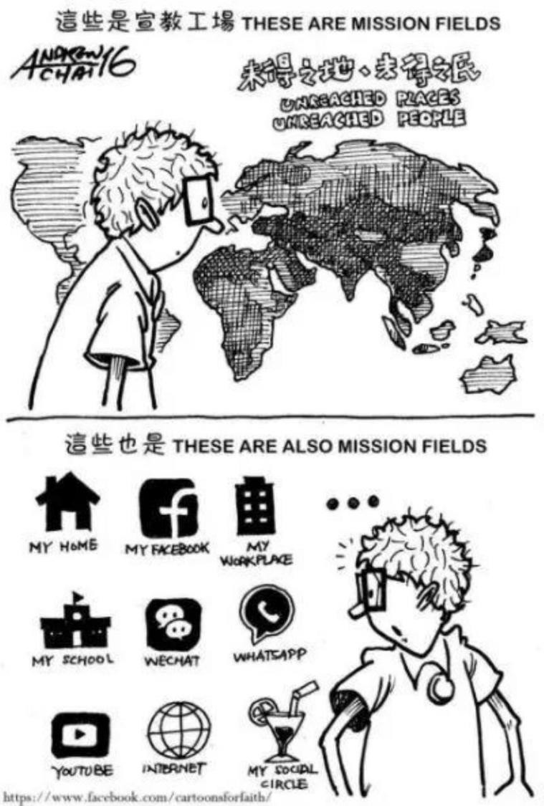

图六 — 网络宣教: 赢得网络上的未得之民

网络宣教的负向动力与挑战

宣教动力的来源有来自真理的圣灵、众光之父、得胜的弥赛亚、三一真神， 但亦有来自装作光明天使的黑暗权势，其来源来自说谎人之父、假装光明的天使、天空属灵气的恶魔、弯曲悖谬的灵。由此看来，宣教动力的来源有正邪之分，其本质有善恶之别，动力的彰显有真假不同，亦有荣神益人或绊跌害人之果效各异。7

7 温以诺。2015。从关系论反思宣教的动力。《环球华人宣教学期刊》第 46 期，10 月。
当我们有心要服事主时，一定会面对困难与争战，因为仇敌不愿我们单纯的

心事奉神。仇敌的诡计就是攻击和伤害；仇敌的本质是偷窃、杀害、毁坏（约十

10 上）。 近年来，异端中的邪教东方闪电（又称全能神教会）在网络上的宣传相

当积极。东闪去年至少就有超过 14 个宣传网站；三个英文网站；一个韩文网站。在 FB 上，就有超过 60 个东闪社团，17 个伪装是基督教。除了异端邪说，因网络产生的文化转变亦为网络宣教带来至少下列十大挑战：
- 网络犯罪：诈骗、煽动犯罪、著作权
- 网络霸凌：谩骂、肉搜、人身攻击、恐吓、毁谤
- 网络色情：性泛滥、一夜情、网络援交、产拟爱情
- 游戏成瘾：暴力内容、争竞晋级、灵界黑暗势力
- 网络法律：网络无法无天、资安问题、网络黑客
- 网络谣言：八卦、断章取义、冲突对立
- 滥用民意：网络民粹、人权无限上纲
- 集体行动：网络自杀、暴力组织
- 媒体边缘化：议题狭隘、缺乏国际观
- 网络宅文化：宅男腐女、跟现实世界脱节、角色扮演

弗蒙特州香蒲兰学院（CHAMPLAIN COLLEGE）媒体、社会与伦理讲师雪瑞. 卡西在她 2006 年的博士论文中说：「新科技，像当年的印刷术，以及今天的网络， 带来了极大量的文化转变。它对宗教的挑战是无与伦比的。因科技所产生的文化转变，也改变了人们对上帝的看法。这个改变会如何发展仍有得分解。」网络文化带来不少危机和挑战，但是，如果教会与机构能找出方法，这又何尝不会成为一个前所未有的契机呢？
在网络中虽有各样污秽负面的信息充斥其中撒旦在拼命借着网络来使人陷入 各样私欲和败坏中，但是作为光明之子的神的儿女不应退缩，反而应该勇敢去与撒 旦争战，透过网络传播能带给人生命、盼望和安慰的信仰内涵，为主赢得更多灵魂。基督徒传福音的方式势必被迫改变。幸好，回到圣经来看，情势没有那么悲观，因 为「新酒装在新皮袋」是耶稣的教导，可见，耶稣才是文化的主导者。随着马丁路 得改教 500 年的历史轨迹来看，信仰一直都绝处逢生，我们有理由相信，信仰会在网络环境产生新的呈现方式，关键在于，我们能不能在跟世界对话的同时，巧妙地避开网络陷阱。

网络宣教动力具体运作的模式

网络宣教是以关系为导向，是着重从上而下、先纵后横地领受神赐恩情，作为基础及源起。然后既纵又横地与人共享神赐恩情。关系导向的网络宣教，其构思范畴包括神、天使及人三重境界。网络宣教的使命、参与网络宣教事奉者的召命、宣教事工运作时的能力恩赐等等，皆来自至高无上的三一真神，故属纵向：从上而下。运作时宣教事奉的动机出自体贴神的心意、顺服神的吩咐、使人与神和睦、将荣耀归与真神等等，都是先纵后横、既纵又横的模式。9

四、网络宣教的做法
研究显示，网络传福音是极为有效的方式。在美国，70 多个基督徒组织联合成立一个网站——「jesus.net」让人 24 小时都能找到耶稣，不但能在线决志，还能让使用者在线配对，互相为对方祷告。自 2011 至 2018 年 6 月为止，该网站浏览人
次超过 1 亿 2 千万人次，而决志者高达 1 千 6 百万人！（图四）该网站透过四个步骤，即：Access（接近）、Know（了解）、Grow（成长）、Share（分享），将网友带入基督的身体。（图五）

图四 — 互联网的环球应用及效应
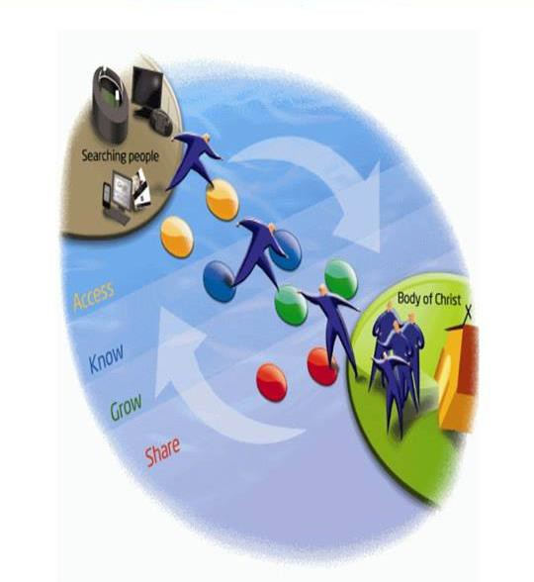

图五 —将网友带入基督的身体

此外，网络传福音也可以培养造就真正的基督徒。根据全球媒体宣教事工

（Global Media Outreach，GMO）研究显示，半数以上通过网络决志信主的基督徒在他的生活中会向他人分享见证他们的信仰。在这些调查问卷中，百分之 51 的人回
答说，他们对别人分享见证自己的信仰超过三次，百分之 37 的人说他们至少做过一两次见证和分享。这一项研究，是基于对全球超过十万人的调查作出结论的。全球媒体宣教事工学园传道会一个全球性的事工，他们在网络上，透过「谁是真正的耶稣」（WhoisJesus-Really.com）和「在基督里成长」（GrowinginChrist.com）等网站传播福音。这项事工在全球范围内拥有超过 5500 名网络宣教士，他们通过电子邮件回复和解答慕道友的问题。这个以美国硅谷为本部的全球性事工，不但在网络上传扬福音，而且也通过网络进行门徒培训。网络正在改变世界，上帝也正透过网络来改变人的生命！

另一个成功的案例是由生命教会（ Lifechurch）开创的《圣经》软件 You

Version 专门通过手机应用程序（APP）推广各种版本的《圣经》和各类不同的读经计划，鼓励网民多多读经。他们有团队、资金和技术的优势，但是他们对如何和华 人小区推广没有经验。那时基督百科网的同工通过网络的方法奎全世界华人基督徒 中招募志工，参与对《圣经》软件 You Version 的汉代（简体字和正体字），将华人喜欢的读经计划和《圣经》译本推到这平台。他们甚至成立优训网通过各种渠道， 将汉化版《圣经》软件 You Version 送到更多华人手中。目前，这套软件在全球的下载次数已经将近一亿！这对从事网络宣教者而言是极大的激励！
我于马来西亚基督教卫理公会砂拉越华人年议会信息传播部服事 15 年余。这部门主要的工作是媒体宣教。我们使用多次多方多元创意的呈现主式表达信仰的观点，我们的布道策略是制造很多人工鱼礁在网络里。在海里制作鱼能休息的地方， 不是单点的个人传道，而是制造环境与生态，让人喜欢聚在这里，进而希望他继续生活在这里，这是福音预工。
信息传播部也经营社群关系，与网民互动沟通，借着举办活动，把人从虚拟 带到现实。所以，我们不只有网络上的互动，我们有园游会、讲座、演唱会、电影 会等活动，目的是让参加者更靠近我们，当我们有呼召的时候就可以收割，最后把 决志者的数据交给教会，让他们加入教会。这叫做实进入虚，虚进入实，实中有虚， 虚中有实，最后就变成：虚就是实，实就是虚。虚实整合的教会就是有墙教会与无墙教会充分连接，最终就能促进教会增长和国度的扩张，引领人归向神，完成大使命。
综合以上的论述来看，我非常确信一件事，那就是教会非做网络宣教不可，

因为：
- 世界的万民都在手机里
- 世界最大决战点在新媒体里三、新媒体协助传福音更有果效
- 教会要做新媒体世界的牧者和守门人五、新媒体教会是年轻人的平台
- 六、教会今天不做新媒体明天就会后悔

五、网络宣教的策略
差派网络宣教士的教会或机构，可学习耶稣当年把他的门徒两个、两个地派出去一样。网络宣教士最好也以小组的方式差派出去，有伙伴同行。不过，派出网络宣教士不一定需要把他们派到工场去，他们可以留在本地或办公室，只要家中或办公室有一台可连上网络的计算机就行了。一位网络宣教士无需离开原居地，而是身在原地，通过网络，进入任何他想进入的国家。若欲接触自己面对的宣教对象，亦可通过两个途径解决：一是通过视频和网络电话等通讯渠道，与网友面对面交流； 二是在适当的时机到工场去探望他们，并将他们介绍给当地的教会。据悉，远东福音会广播公司经常会安排节目主持人前往中国内地探访节目听友，对听友面对面交流。
另一个重要的策略是要合作。内容上的合作非常重要，偌大的网络世界中，

基督教的各方面资源都应该让全世界都知道，例如：基督教关于子女的教育、夫妻关系的看法、对环境问题的观点、对同性恋族群的关注等等，我们都应该有系统的深入地向世界传达，在公共的平台中，基督耶稣的声音都应该被听到。
我所服侍的单位从事媒体宣教工作，十多年来都缺乏专业人才生产足够使用的网络文章、广播及视频，因此我必须连结那些已走在前头的福音机构，寻求彼等支持。感谢主，绝大部分的福音机构皆乐意与我们共享资源，无偿提供任何可提供予我们的资源，其中大部分来自台湾，少部分来自香港和西马来西亚的机构，如： 宇宙光全人关怀机构、佳音电台、IC 之音、救恩之声、校园团契出版社、台北远东福音会(以上机构来自台湾)、香港真证传播，以及大马文桥出版社。透过连结与合作，上述机构所精心制作的节目多了一个传播的平台和管道，以致好节目能一鱼多吃，使更多人获得益处，这真是三赢的局面啊！

六、回应呼召成为网络宣教士
成为一位网络宣教士，必须要有来自主的清楚呼召，知道自己进入网络不是为了自己，也不是为了个人的兴趣，更不是休闲，而是为了真王而打那美好的仗。网络宣教士将与网友交流视为每一天要作的工作，并且知道这样的工仍绝对不是一天两天就可以完成的。这是一个长期的任务，或者说是一生之久的任务，这是每一位被神呼召的网络宣教士必须清楚的。
网络宣教工作一定要由门徒来完成，因为唯有主的门徒才能建立教会。门徒是谁？希腊原文是 DISCIPULUS，是学徒、弟子。每个基督徒都是耶稣的学徒、弟
子，跟随师傅耶稣学习衪所传授给我们的一切功夫。跟随耶稣的门徒相信自己所信

的上帝是「使无变有」、「死里复活」的真神。门徒愿意付出代价，天天背起十字 架来跟随主。世界上最大的福音禾场转移到以亿计的网络上，新媒体上，生命不再 虚拟，传道变成实体，真正的属灵争战在在线爆发，线下发生。期盼众教会及弟兄 姊妹愿意回应神，成为翻转新媒体、完成大使命的网络宣教士。不过，在谈到使用 网络从事宣教或传福音工作时，我首先要提醒网络宣教士或网上基督徒查验自己， 网络是不是让我们远离了神的呼召对你生命的旨意和计划？如果我们甚少研读圣经， 极少与神独处交通，那将失去以圣经为根基的世界观。而要解决这个问题，除了在 时间管理的层次上着手以外，迷恋网络的弟兄姊妹也需要从圣经中找到内心深处的 归宿。

七、结语

网络是上帝送给传福音者最好的礼物，它也给宣教大业开辟了新领域：网络 宣教。一台计算机，或一台手机在手，无需出门，弹指之间，就可以将福音传播出去。盼望更多 华人教会和机构能把握网络优势，走入无边无际的网海水深处，将福音传 给万民。
参考书目

温以诺。2015。〈从关系论反思宣教的动力〉。《环球华人宣教学期刊》第 46 期，
10 月。
汪琪、锺蔚文。《第二代媒介——传播革命之后》。台北：东华书局，1998。恩格。《当代教会传播》。台北：中华福音神学院出版社，1986。
安平、范学德、范致行、杰瑞、瑾心、刘舒毅、理志勇、喜善、亚比该、锺音。
《基督失如何使用新媒体》。美国：普世佳音新媒体传播机构，2016。
安平、陈宗清、崔约瑟、杰瑞、李晋马丽、李良达、林意玲、王怡、小约翰、渔夫。
《教会如何使用新媒体》。美国：普世佳音新媒体传播机构，2016。
范学德。2008。〈网络宣教——当代宣教新领域〉。《大使命》双月刊第 76 期，
10 月。
李弦远。2013。〈网络传福音面对的危机与应变〉。《今日华人教会》，8 月。黄彼得等。《宣教的异象与使命》。台北：中国信徒布道会台湾分会，1996。
《信息时代》台北：旷野杂志社，1998。

温以诺、从关系论反思宣教的动力。《环球华人宣教学期刊》第46期，2016年10月
改编自”教会宣教动力的来源、分类及具体运作”《环球华人宣教学期刊》第40期，2015年4月
温以诺《恩情神学：跨科际研究与应用》．天道「徒．书馆 eLibrary」2016:68.
即「境界神学论」，参温以诺、《中色神学纲要》加拿大恩福协会(1999:第七章)
周神助，〈宣教与动力〉，《宣教的异象与使命》（台北：中国信徒布道会台湾分会，1996），55–56。
参考网页：https://wearesocial.com/sg/blog/2018/01/global-digital-report-2018
「你要在你仇敌中掌权」诗一一零。
蔡颂辉宣教士之画。
渔夫。互联网是否敲响了教会的警钟？《举目》http://behold.oc.org/?p=28170
温以诺。2015。从关系论反思宣教的动力。《环球华人宣教学期刊》第 46 期，10 月。

